这场大会，大有深意
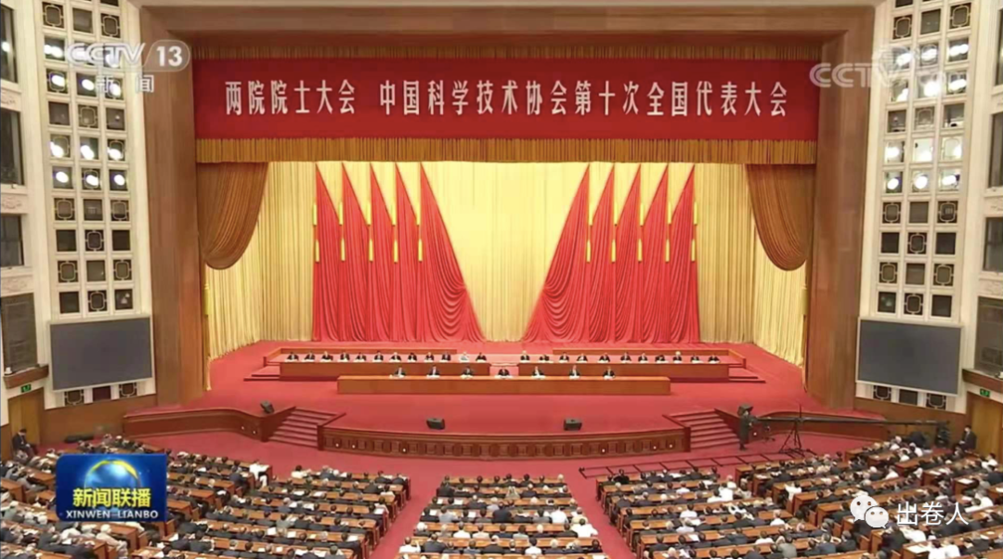［一］28日上午，人民大会堂，有场大会，极为重要。
［二］从出席者，即可感知：
1）习近平发表重要讲话
2）李克强主持
3）栗战书、汪洋、王沪宁、赵乐际、韩正出席
4）部分中共中央政治局委员，
5）中央书记处书记，
6）全国人大常委会、国务院、全国政协有关领导同志出席大会。
7）中央党政军群有关部门主要负责同志、
8）两院院士、
9）部分外籍院士、
10）中国科协十大会议代表等约3000人参加大会。
［三］此次会议，是一套三：
1（中科院院士大会）中国科学院第二十次院士大会、
2（工程院院士大会）中国工程院第十五次院士大会和
3（科协全国代表大会）中国科学技术协会第十次全国代表大会
［四］召开时机，十分关键：
1（历史交汇点）“两个一百年”奋斗目标的历史交汇点、
2（重要时刻）开启全面建设社会主义现代化国家新征程的重要时刻，
3（一次盛会）共商推进我国科技创新发展大计的一次盛会。
关键词：共商大计。具体说：共商推进我国科技创新发展大计。
［五］最关键是，领袖讲话：
1（回顾历史）回顾了我们党在各个历史时期对科技事业的高度重视，
2（总结成就）总结了我国科技事业取得的新的历史性成就，
3（分析趋势）分析了新一轮科技革命和产业变革的演化趋势，
4（明确任务）明确了加快建设科技强国的重点任务，
5（提出希望）对更好发挥两院院士和中国科协作用提出殷切希望。
［六］1（回顾历史）
回顾了我们党在各个历史时期对科技事业的高度重视
在革命、建设、改革各个历史时期，我们党都高度重视科技事业。具体体现：
1（坚持全面领导）坚持党对科技事业的全面领导，（大势全局根本）观大势、谋全局、抓根本，（组织动员体系）形成高效的组织动员体系和（资源配置模式）统筹协调的科技资源配置模式。
2（把握战略目标）牢牢把握建设世界科技强国的战略目标，（只争朝夕状态）以只争朝夕的使命感、责任感、紧迫感，（抢抓发展先机）抢抓全球科技发展先机，（基础前沿领域）在基础前沿领域奋勇争先。
3（引领带动作用）充分发挥科技创新的引领带动作用，（原始创新突破）努力在原始创新上取得新突破，（重要领域跨越）在重要科技领域实现跨越发展。
4（部署体制改革）全面部署科技创新体制改革，（出台重大举措）出台一系列重大改革举措，（提升整体效能）提升国家创新体系整体效能。
5（人才强国战略）着力实施人才强国战略，（聚天下英才）聚天下英才而用之，（激发积极性）充分激发广大科技人员积极性、主动性、创造性。
6（扩大开放合作）扩大科技领域开放合作，（解决重大挑战）积极参与解决人类面临的重大挑战，（成果惠及世界）努力推动科技创新成果惠及更多国家和人民。
尤其十九大以来，党中央（全面分析态势）全面分析国际科技创新竞争态势，（深入研判形势）深入研判国内外发展形势，（摆在核心位置）坚持把科技创新摆在国家发展全局的核心位置，（全面谋划工作）全面谋划科技创新工作。
以上背景下：科技事业在党和人民事业中始终具有十分重要的战略地位、发挥了十分重要的战略作用。
［七］2（总结成就）
总结了我国科技事业取得的新的历史性成就，
几年来，我国科技实力正在（迈向质的飞跃）从量的积累迈向质的飞跃、（迈向系统能力提升）从点的突破迈向系统能力提升，（科技创新有新成就）科技创新取得新的历史性成就。
（基础研究和原始创新）基础研究和原始创新取得重要进展，
（战略高技术领域）战略高技术领域取得新跨越，
（高端产业）高端产业取得新突破，
（疫情防控）科技在新冠肺炎疫情防控中发挥了重要作用，
（民生科技）民生科技领域取得显著成效，
（国防科技）国防科技创新取得重大成就。
［八］3（分析趋势）
分析了新一轮科技革命和产业变革的演化趋势，当前，
1（变革突飞猛进）新一轮科技革命和产业变革突飞猛进，（研究范式变革）科学研究范式正在发生深刻变革，（学科交叉融合）学科交叉融合不断发展，（科术社会融合）科学技术和经济社会发展加速渗透融合。
2（广度显著加大）科技创新广度显著加大，
（宏观世界）宏观世界大至天体运行、星系演化、宇宙起源，（微观世界）微观世界小至基因编辑、粒子结构、量子调控，都是当今世界科技发展的最前沿。
3（深度显著加深）科技创新深度显著加深，（深空探测）深空探测成为科技竞争的制高点，（深海、深地探测）深海、深地探测为人类认识自然不断拓展新的视野。
4（速度显著加快）科技创新速度显著加快，（新兴科技快速）以信息技术、人工智能为代表的新兴科技快速发展，（拓展认知范围）大大拓展了时间、空间和人们认知范围，（“人机物”三元融合）人类正在进入一个“人机物”三元融合的万物智能互联时代。（生物科学快速发展）生物科学基础研究和应用研究快速发展。
5（创新精度显著加强）科技创新精度显著加强，（生物大分子和基因）对生物大分子和基因的研究进入精准调控阶段，（合成生命、设计生命）从认识生命、改造生命走向合成生命、设计生命，（带来福祉）在给人类带来福祉的同时，（生命伦理的挑战）也带来生命伦理的挑战。
［九］4（明确任务）
明确了加快建设科技强国的重点任务，布置任务之前，先说客观现实：
我国（原始创新能力）还不强，
（创新体系整体效能）还不高，
（科技创新资源整合）还不够，
（科技创新力量布局）有待优化，
（科技投入产出效益）较低，
（科技人才队伍结构）有待优化，
（科技评价体系）还不适应科技发展要求，
（科技生态）需要进一步完善。
这些问题，（长期存在）很多是长期存在的难点，（继续下大气力）需要继续下大气力加以解决。
针对问题，五项任务：
1（原创性、引领性科技攻关）要加强原创性、引领性科技攻关，坚决打赢关键核心技术攻坚战。
2（国家战略科技力量）要强化国家战略科技力量，提升国家创新体系整体效能。
3（科技体制改革）要推进科技体制改革，形成支持全面创新的基础制度。
4（开放创新生态）要构建开放创新生态，参与全球科技治理。
5（各类人才创新活力）要激发各类人才创新活力，建设全球人才高地。
这些内容，值得详述：
1（原创性、引领性科技攻关）
要加强原创性、引领性科技攻关，坚决打赢关键核心技术攻坚战。
A（基础研究）基础研究要勇于探索、突出原创，（拓展认识边界）拓展认识自然的边界，（开辟认知疆域）开辟新的认知疆域。（坚持问题导向）科技攻关要坚持问题导向，（奔着紧迫问题）奔着最紧急、最紧迫的问题去，（从国家需要出发）从国家急迫需要和长远需求出发。
B（企业创新动力）要增强企业创新动力，（企业出题作用）发挥企业出题者作用，（龙头企业牵头）加快构建龙头企业牵头、（高校院所支撑）高校院所支撑、（创新主体协同）各创新主体相互协同的创新联合体，（提高转化成效）提高科技成果转移转化成效。
C（现代工程和技术科学研究）要大力加强多学科融合的现代工程和技术科学研究，（基础科学和工程技术）带动基础科学和工程技术发展，（现代科学技术体系）形成完整的现代科学技术体系。
2（国家战略科技力量）
要强化国家战略科技力量，提升国家创新体系整体效能。
A（国家战略科技力量）国家实验室、国家科研机构、高水平研究型大学、科技领军企业都是国家战略科技力量的重要组成部分，（履行使命担当）要自觉履行高水平科技自立自强的使命担当，（多出重大成果）多出战略性、关键性重大科技成果，（解决重大问题）着力解决影响制约国家发展全局和长远利益的重大科技问题，（加快建设策源地）加快建设原始创新策源地，（突破核心关键技术）加快突破关键核心技术。
B（高水平研究型大学）
高水平研究型大学要发挥基础研究深厚、学科交叉融合的优势，（主力军和生力军）成为基础研究的主力军和重大科技突破的生力军。
C（科技领军企业）科技领军企业要发挥市场需求、集成创新、组织平台的优势，（产业基础能力和产业链现代化水平）提升我国产业基础能力和产业链现代化水平。
D（各地区）各地区要立足自身优势，（结合产业需求）结合产业发展需求，（合理布局创新）科学合理布局科技创新。
3（科技体制改革）
要推进科技体制改革，形成支持全面创新的基础制度。
A（新型举国体制）
要健全社会主义市场经济条件下新型举国体制，（国家作用）充分发挥国家作为重大科技创新组织者的作用。
B（基础改革）
要重点抓好完善评价制度等基础改革，（评价导向）坚持质量、绩效、贡献为核心的评价导向，（全面准确反映）全面准确反映成果创新水平、转化应用绩效和对经济社会发展的实际贡献。
C（科技管理职能转变）
要拿出更大的勇气推动科技管理职能转变，（四抓定位）按照抓战略、抓改革、抓规划、抓服务的定位，（转变作风）转变作风，（提升能力）提升能力，（强化引导）强化规划政策引导，（给予自主权）给予科研单位更多自主权，（赋予更大决定权）赋予科学家更大技术路线决定权和经费使用权，（从束缚中解放出来）让科研单位和科研人员从繁琐、不必要的体制机制束缚中解放出来。
D（重大科技项目立项和组织管理方式）
要改革重大科技项目立项和组织管理方式，（揭榜挂帅）实行“揭榜挂帅”、“赛马”等制度，（不论资历）做到不论资历、不设门槛，（英雄有用武之地）让有真才实学的科技人员英雄有用武之地。
4（开放创新生态）要构建开放创新生态，参与全球科技治理。
A（世界性、时代性）科学技术具有世界性、时代性，
（人类财富）是人类共同的财富。
B（发展和安全）要统筹发展和安全，（全球视野）以全球视野谋划和推动创新，（融入全球）积极融入全球创新网络，（聚焦问题）聚焦气候变化、人类健康等问题，（联合研发）加强同各国科研人员的联合研发。
C（全球科技治理）要深度参与全球科技治理，（中国智慧）贡献中国智慧，（人类福祉）让科技更好增进人类福祉，（更大贡献）让中国科技为推动构建人类命运共同体作出更大贡献。
5（各类人才创新活力）
要激发各类人才创新活力，建设全球人才高地。当今世界的竞争说到底是人才竞争、教育竞争。
A（人才自主培养）要更加重视人才自主培养，（顶尖科技人才）努力造就一批具有世界影响力的顶尖科技人才，（创新团队）稳定支持一批创新团队，（技能人才、能工巧匠、大国工匠）培养更多高素质技术技能人才、能工巧匠、大国工匠。我国教育是能够培养出大师来的，我们要有这个自信！
B（科研创新高地）要构筑集聚全球优秀人才的科研创新高地，（完善政策）完善高端人才、专业人才来华工作、科研、交流的政策。
C（主要精力）要让科技人员把主要精力投入科技创新和研发活动，（不浪费时间）决不能让科技人员把大量时间花在一些无谓的迎来送往活动上，花在不必要的评审评价活动上，花在形式主义、官僚主义的种种活动上。
［十］5（提出希望）
对更好发挥两院院士和中国科协作用提出殷切希望，
主要对4方面：
1（两院）中国科学院、中国工程院是国家科学技术界和工程科技界的最高学术机构，是国家战略科技力量。要发挥两院作为国家队的（学术引领）学术引领作用、（关键核心技术攻关）关键核心技术攻关作用、（创新人才培养）创新人才培养作用，（解决重大原创）解决重大原创的科学问题，（勇闯创新“无人区”）勇闯创新“无人区”，（突破制约发展的关键核心技术）突破制约发展的关键核心技术，（高素质人才和高水平创新团队）发现、培养、集聚一批高素质人才和高水平创新团队。（高端智库）要强化两院的国家高端智库职能，（战略科学家）发挥战略科学家作用，（咨询评议）积极开展咨询评议，（服务决策）服务国家决策。
2（中国科协）中国科协要肩负起党和政府联系科技工作者桥梁和纽带的职责，（四个服务）坚持为科技工作者服务、为创新驱动发展服务、为提高全民科学素质服务、为党和政府科学决策服务，更广泛地把广大科技工作者团结在党的周围，（科学家精神）弘扬科学家精神，（优良学风）涵养优良学风。（面向世界、面向未来）要坚持面向世界、面向未来，（开放、信任、合作）增进对国际科技界的开放、信任、合作，为全面建设社会主义现代化国家、推动构建人类命运共同体作出更大贡献。
3（两院院士）两院院士是国家的财富、人民的骄傲、民族的光荣。
（院士制度改革）要深化院士制度改革，
（回归荣誉性、学术性）让院士称号进一步回归荣誉性、学术性，
（纯洁性）维护院士称号的纯洁性。
（四个表率）希望广大院士做胸怀祖国、服务人民的表率，追求真理、勇攀高峰的表率，坚守学术道德、严谨治学的表率，甘为人梯、奖掖后学的表率。
广大院士要（不忘初心）不忘初心、牢记使命，（响应号召）响应党的号召，（听从召唤）听从祖国召唤，敢为人先，追求卓越，（坚守伦理）坚守学术道德和科研伦理，（提携后学）甘做提携后学的铺路石和领路人，为党、为祖国、为人民鞠躬尽瘁、不懈奋斗。
4（各级党委政府）各级党委和政府要充分尊重人才，对院士要（关怀）政治上关怀、（支持）工作上支持、（关心）生活上关心，（听取意见）认真听取包括院士在内的广大科研人员意见，（加强保障）加强对科研活动的科学管理和服务保障，（创造环境）为科研人员创造良好创新环境。
［十一］会议关键，是这句话：
坚持把科技自立自强作为国家发展的战略支撑，立足新发展阶段、贯彻新发展理念、构建新发展格局、推动高质量发展，面向世界科技前沿、面向经济主战场、面向国家重大需求、面向人民生命健康，深入实施科教兴国战略、人才强国战略、创新驱动发展战略，把握大势、抢占先机，直面问题、迎难而上，完善国家创新体系，加快建设科技强国，实现高水平科技自立自强。
［十二］印象深刻，几个句子：
1，高水平科技自立自强。
2，维护院士称号的纯洁性。
3，不论资历、不设门槛。
4，勇闯创新“无人区”。
5，发挥企业出题者作用。
6，决不能让科技人员把大量时间花在一些无谓的迎来送往活动上，花在不必要的评审评价活动上，花在形式主义、官僚主义的种种活动上。
7，坚决打赢关键核心技术攻坚战。
8，加快建设原始创新策源地。
9，当今世界的竞争说到底是人才竞争、教育竞争。
10，我们要有这个自信！
11，科技生态需要进一步完善……
［十三］重在落实。

